附件：
教育部24365校园招聘服务
广东专场招聘会参会流程
1.登录学校毕业生就业信息网“http://job.bnuz.edu.cn”，点击“用人单位登录”注册账号（已注册用人单位可凭账号密码直接登录）。
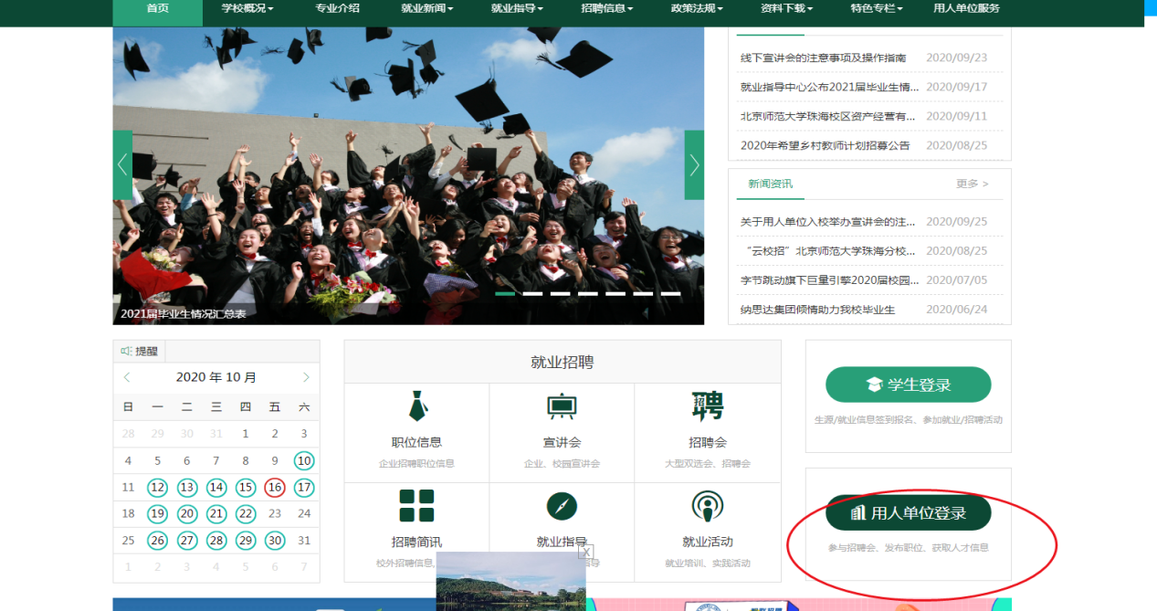
2.关注“Bnuz就业创业中心”公众号并绑定管理员微信。
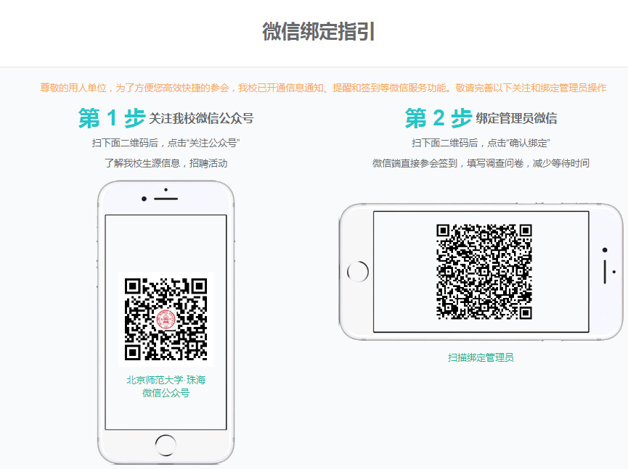
3.点击“招聘会”，找到“教育部24365校园招聘服务广东专场招聘会”，点击“开始操作”。
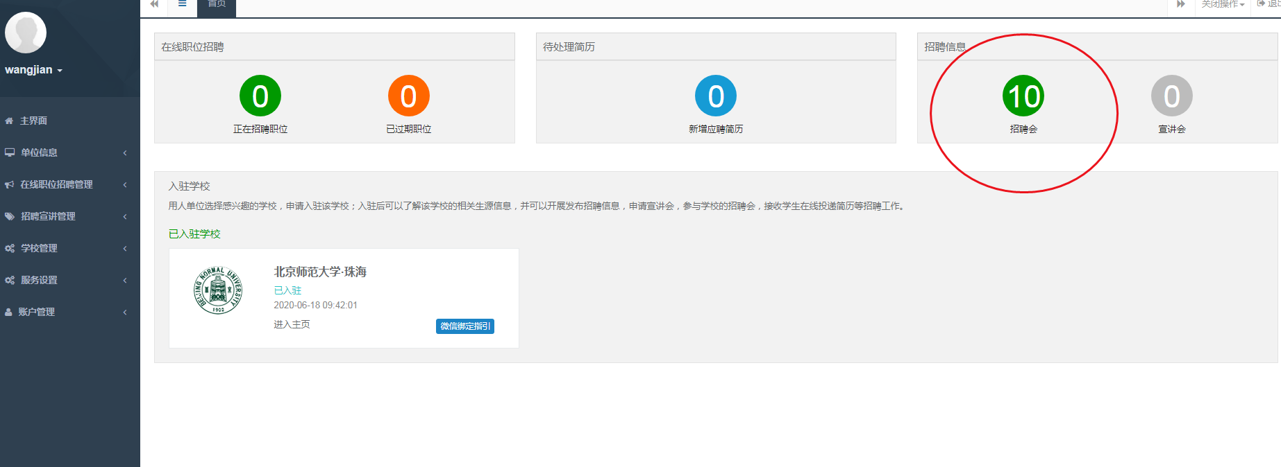
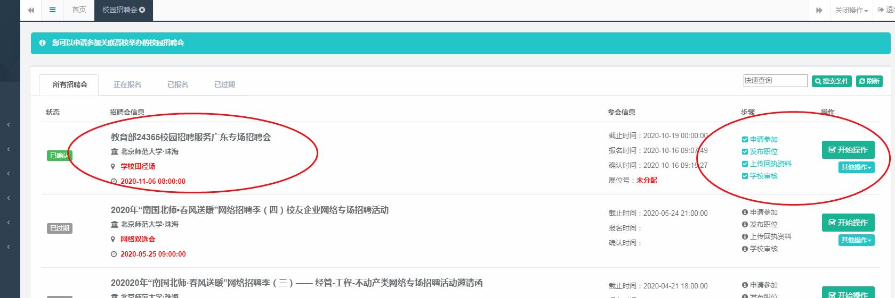
4.按步骤依次完成“申请参会”和“发布职位”。
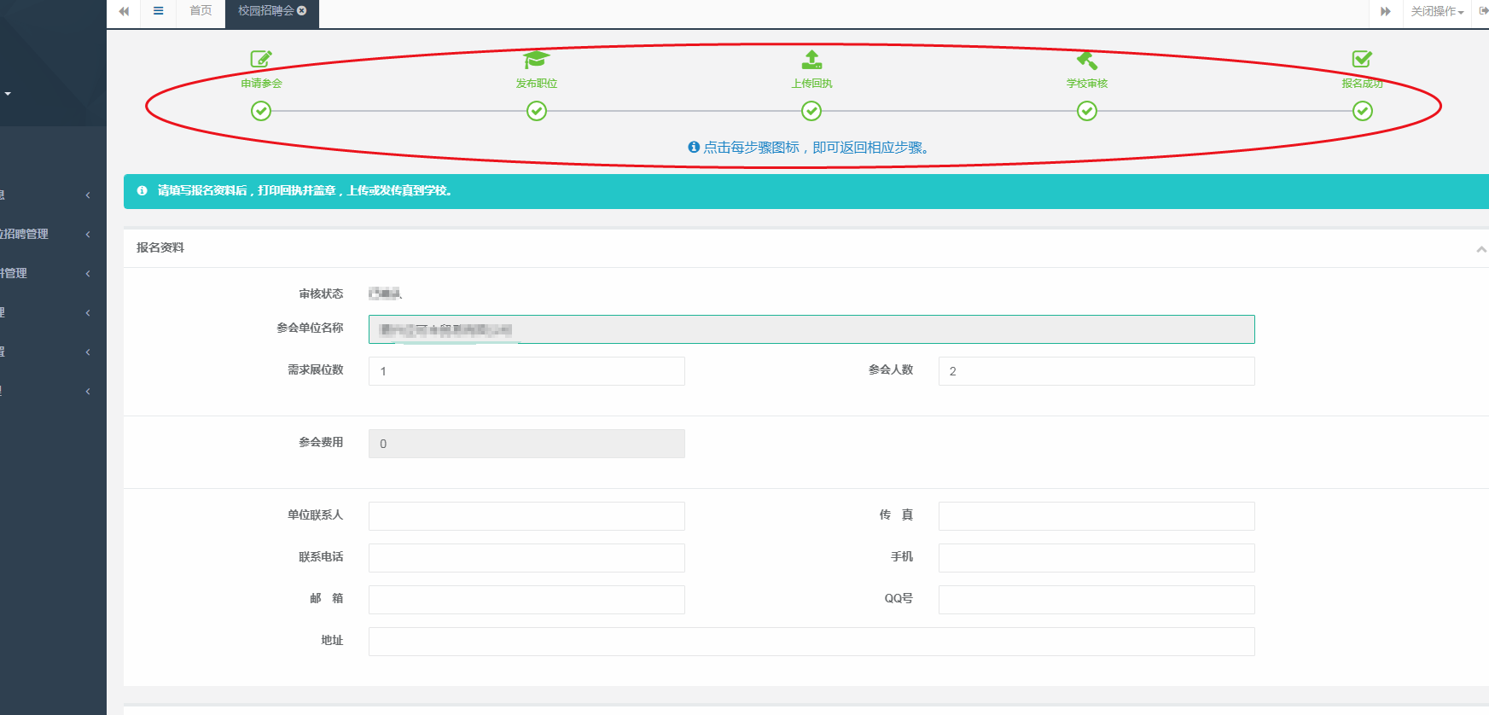
5.下载参会回执，加盖单位公章后扫描或拍照上传。
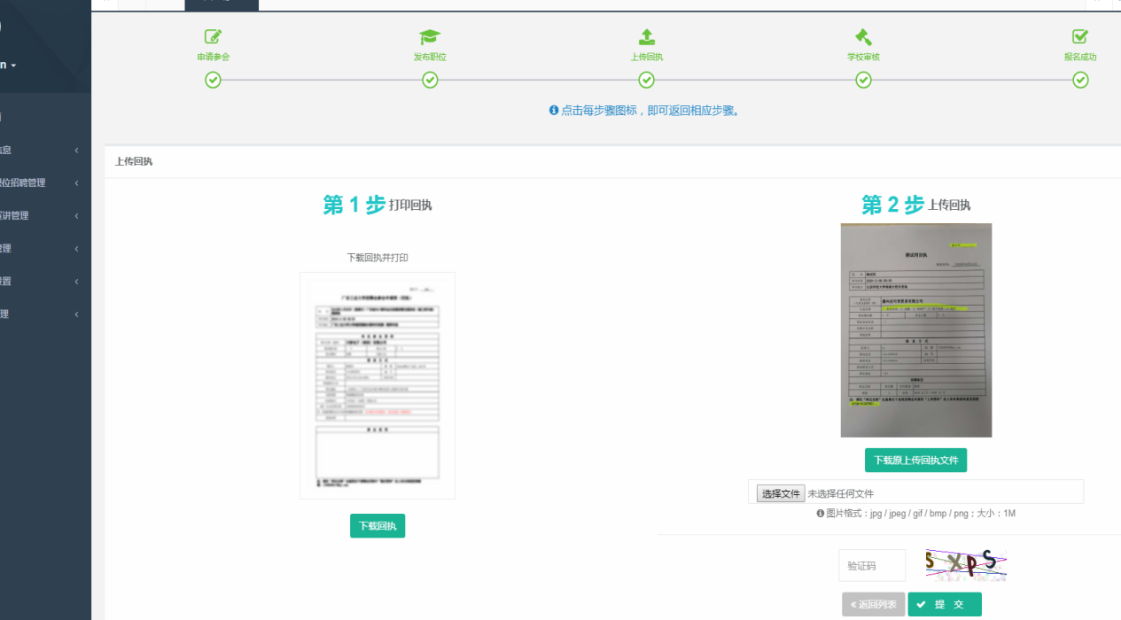
6.学校将通过“Bnuz就业创业中心”公众号通知单位管理员审核结果及参会展位号。

